**Anexo 4**

**Prototipos**

1. **Objetivo**

El objetivo de este anexo es presentar de forma clara y concisa los prototipos correspondientes al sistema, agrupados en subsistemas dependiendo de las áreas de la empresa.

1. **Prototipos**

Estos prototipos son de gran ayuda para verificar y validar si se están cumpliendo con los casos de usos mencionados en el anexo 2.

1. **Subsistema de Administración**

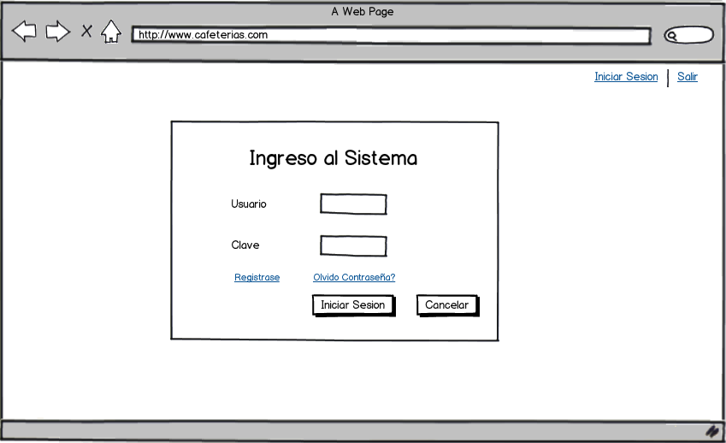

Figura 1: Ingreso al sistema

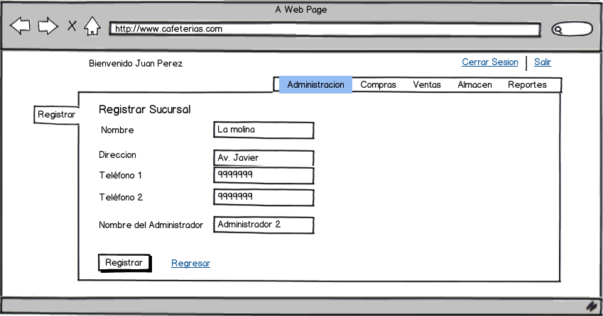

Figura2: Registrar Sucursal

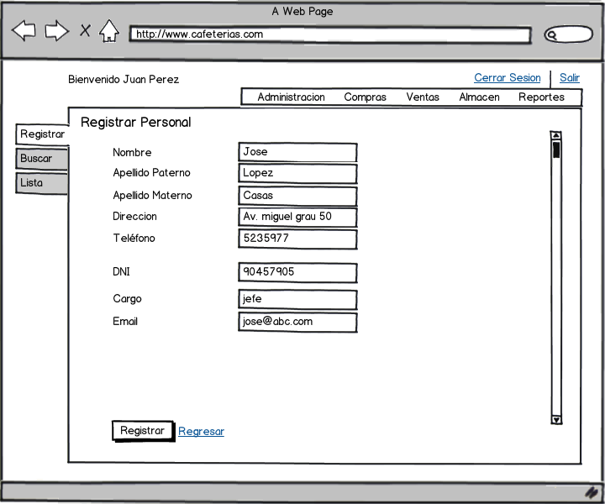

Figura 3: Registrar personal

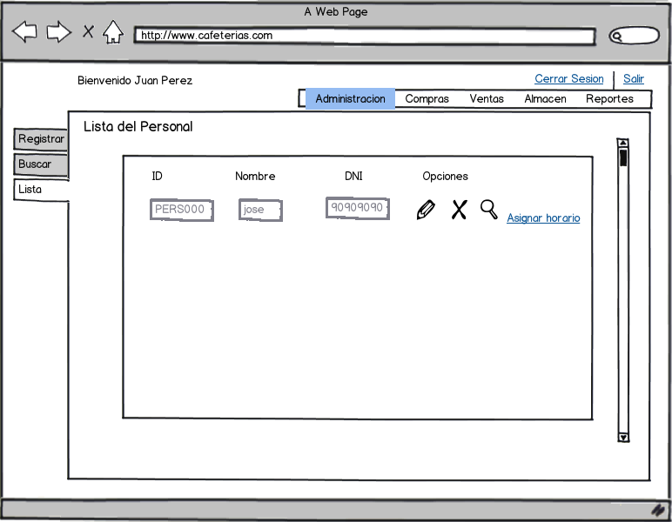

Figura 4: Listar Personal

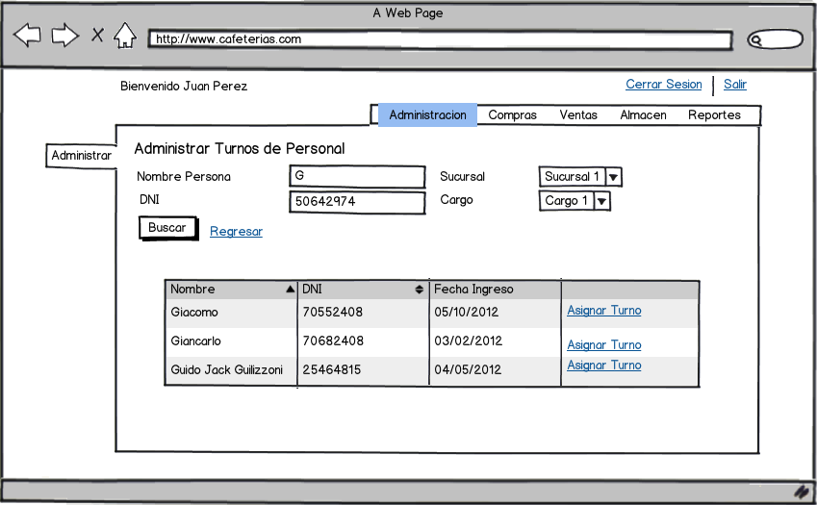

Figura 5: Administrar turno de personal

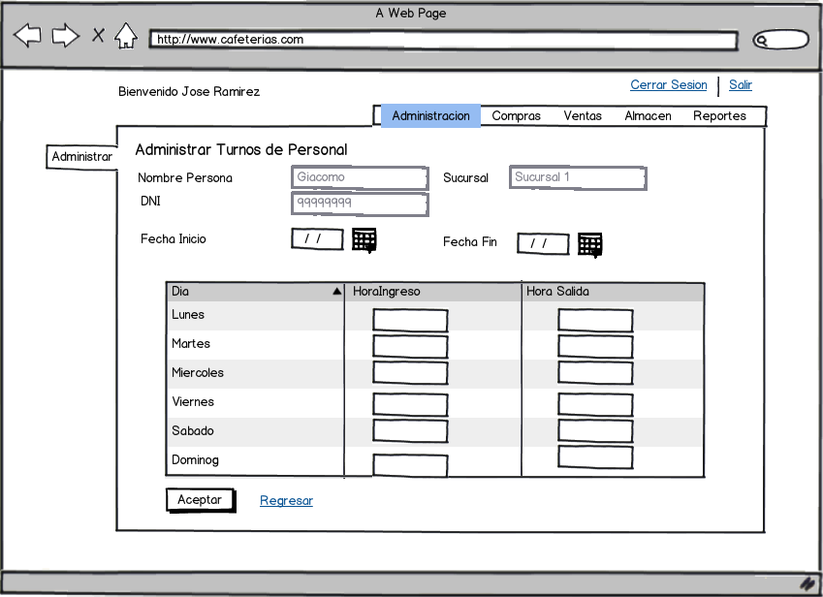

Figura 6: Asignar horario

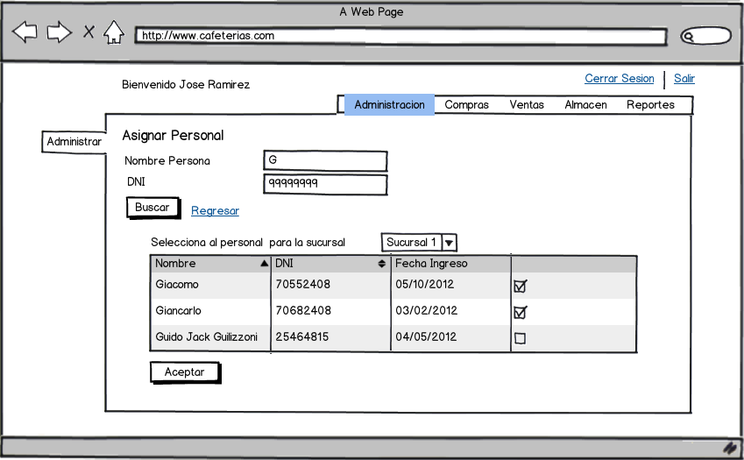

Figura 7: Asignar personal a sucursal

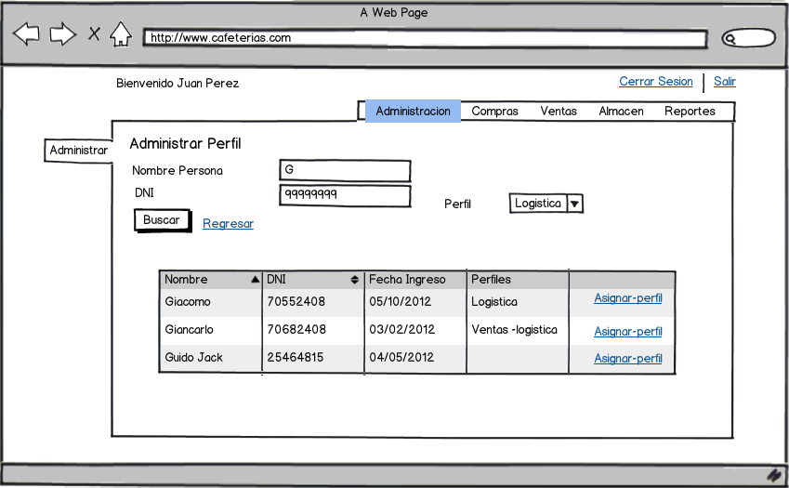

Figura 8: Administrar perfil

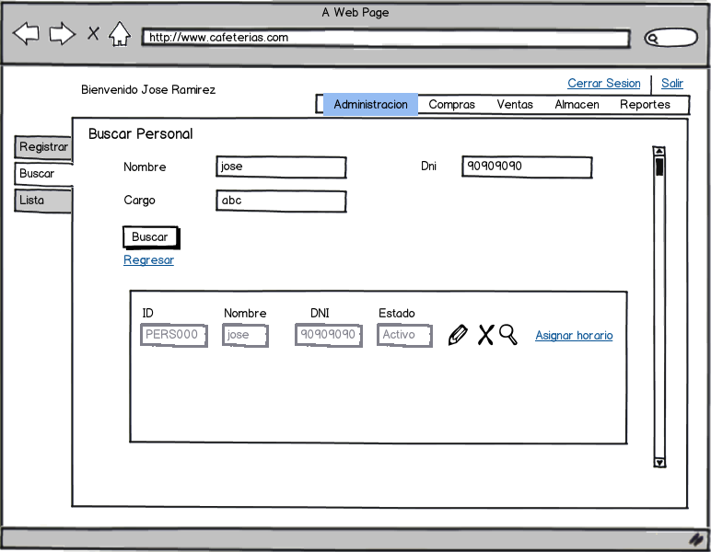

Figura 9: Buscar Personal

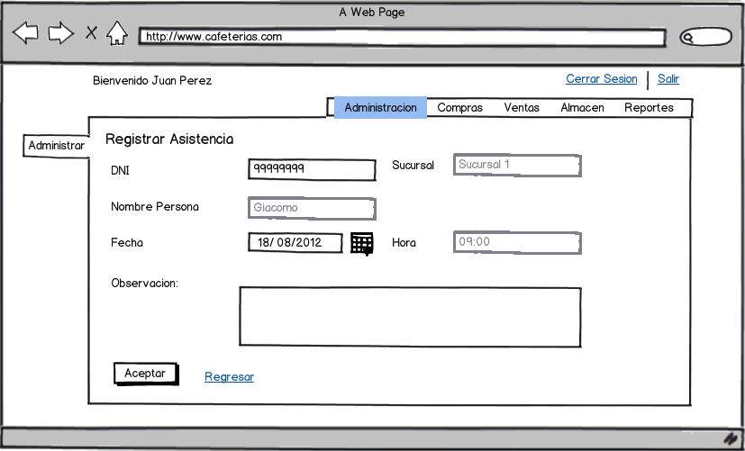

Figura 10: Registrar asistencia

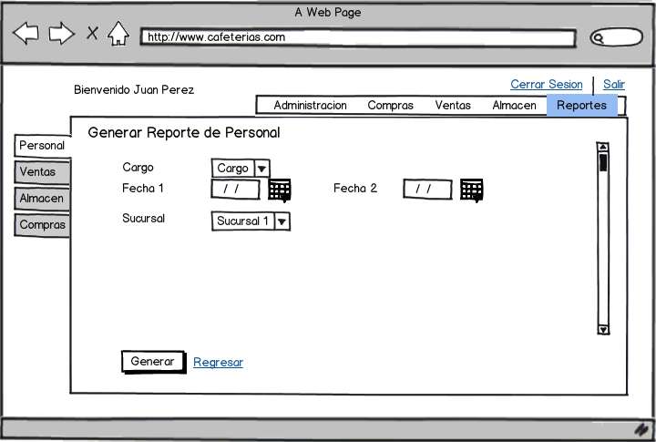

Figura 11: Generar reporte

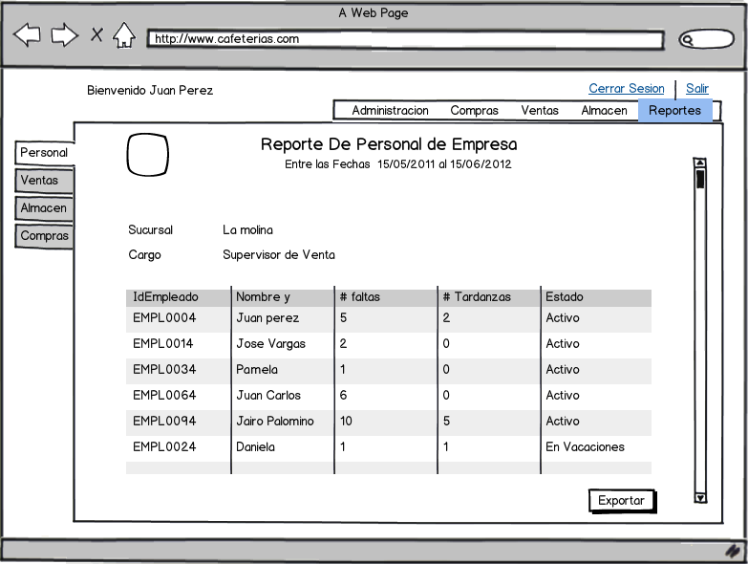

Figura 12: Generar reporte

1. **Subsistema de Ventas**

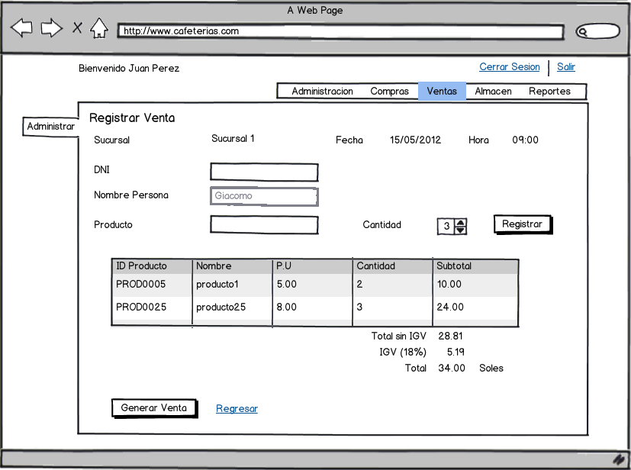

Figura 13: Registrar venta

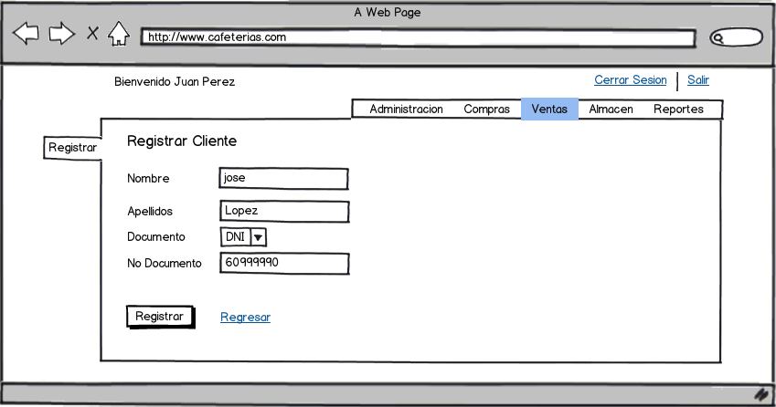

Figura 14: Registrar cliente

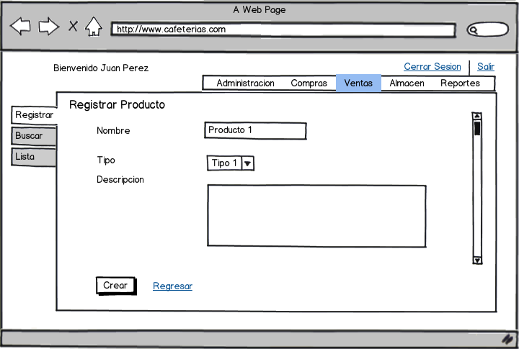

Figura 15: Registrar producto

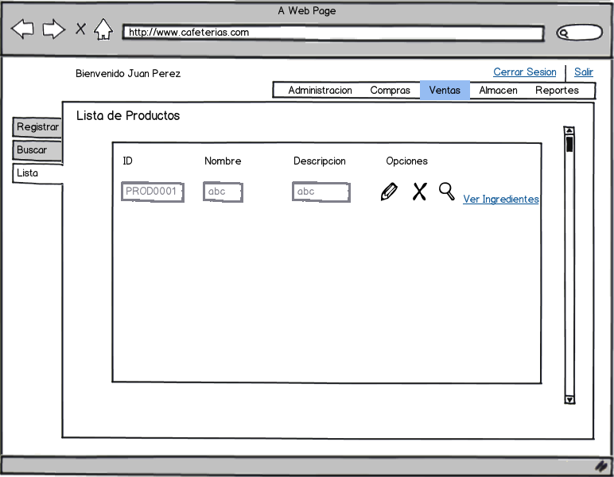

Figura 16: Listar producto

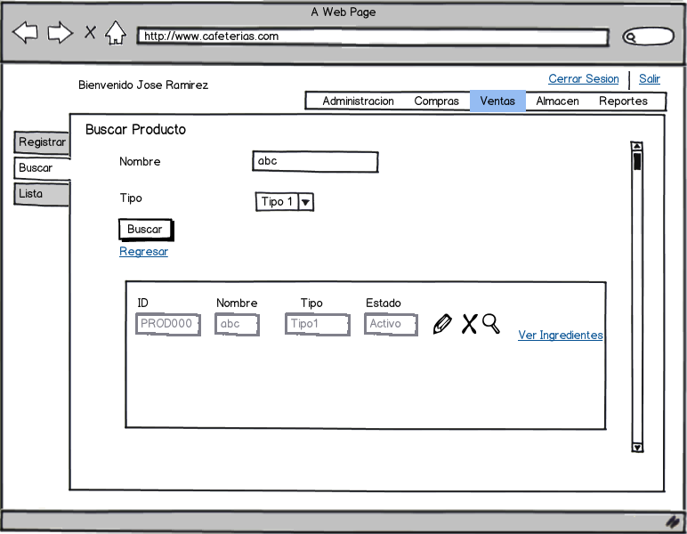

Figura 17: Buscar producto

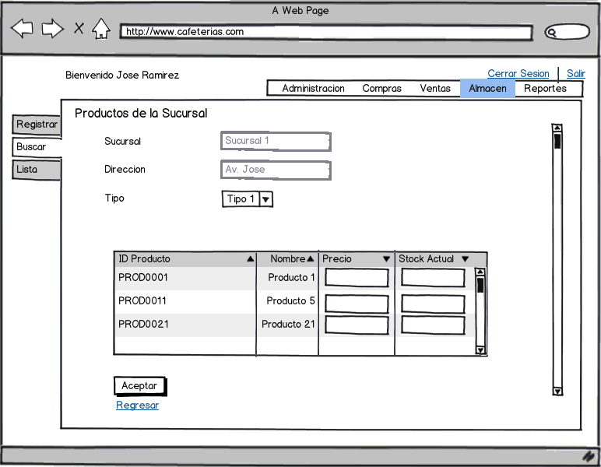

Figura 18: Asignar productos a sucursal

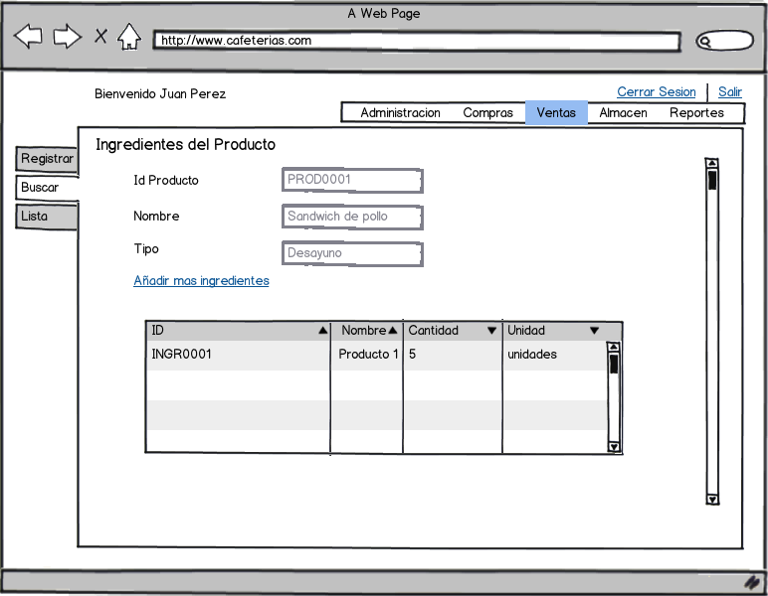

Figura 19: Ingredientes de un producto

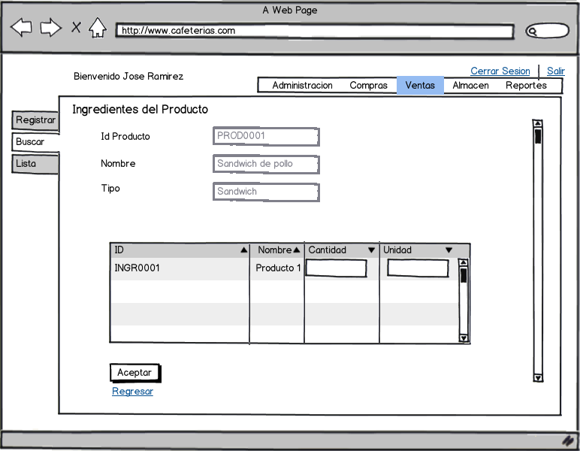

Figura 20: Asignar ingredientes a producto

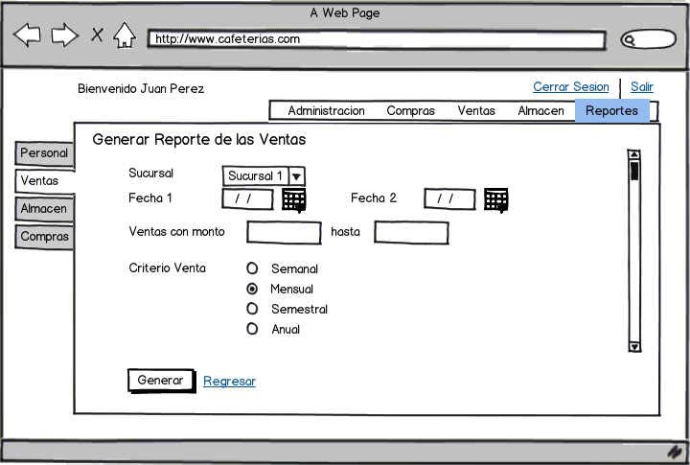

Figura 21: Generar reporte

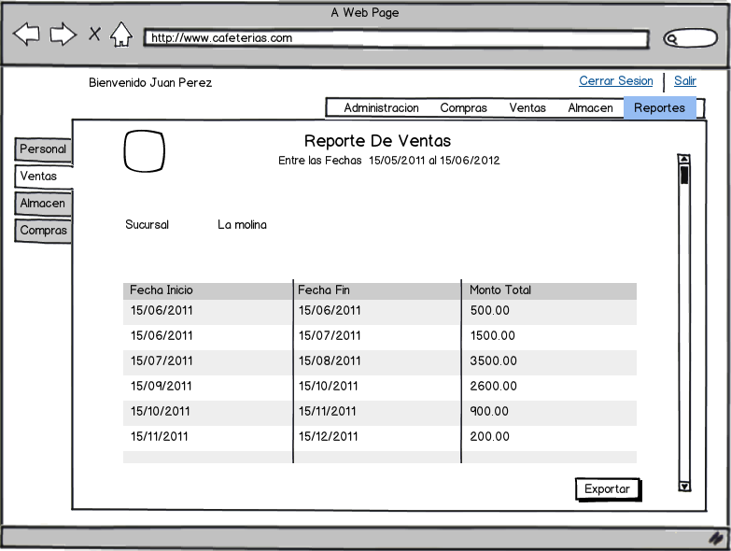

Figura 22: Generar reporte 2

1. **Subsistema de compras**

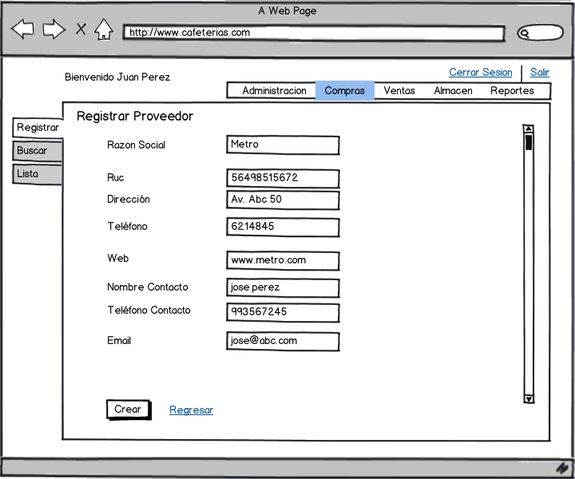

Figura 23: Registrar proveedor

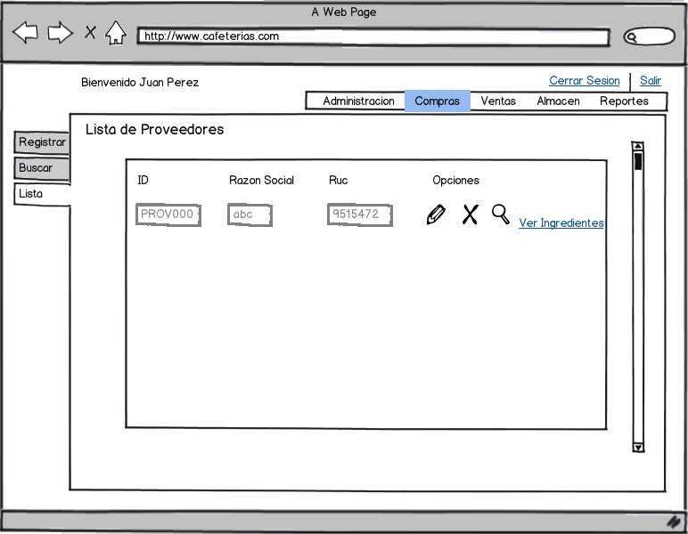

Figura 24: Listar proveedores

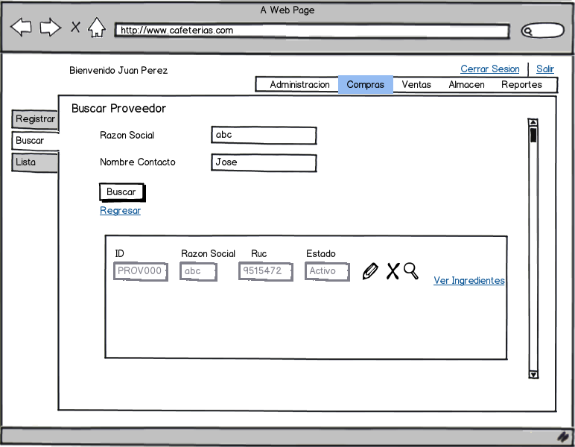

Figura 25: Buscar proveedor

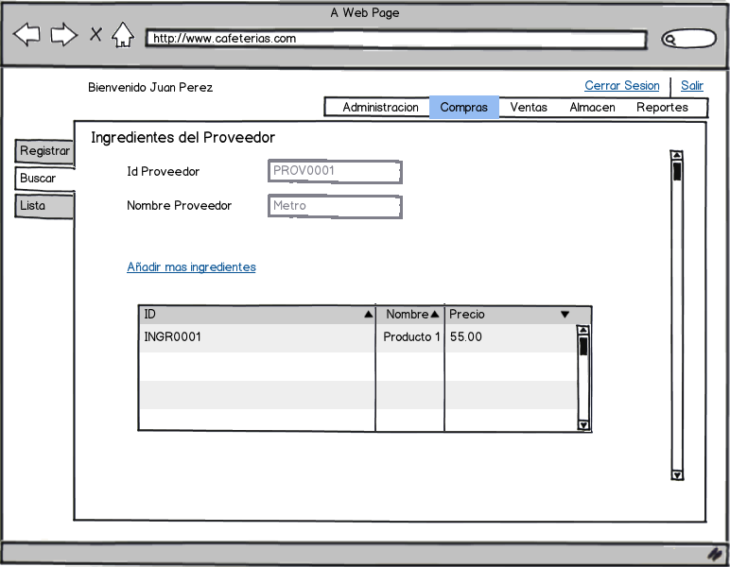

Figura 26: Ingredientes del proveedor

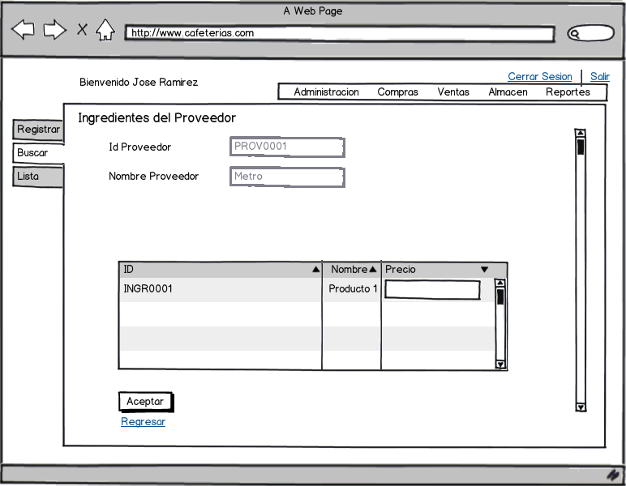

Figura 27: Añadir ingredientes a proveedor

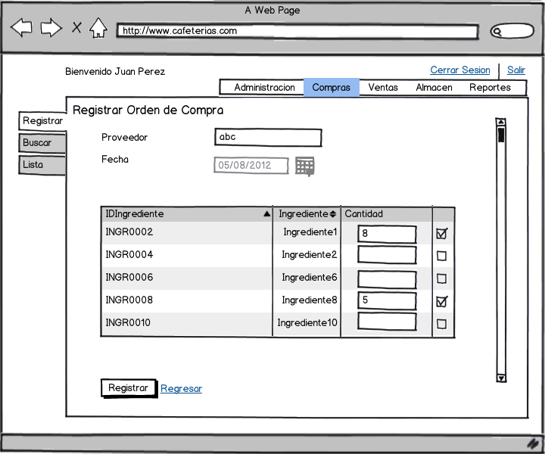

Figura 28: Registrar orden de compra

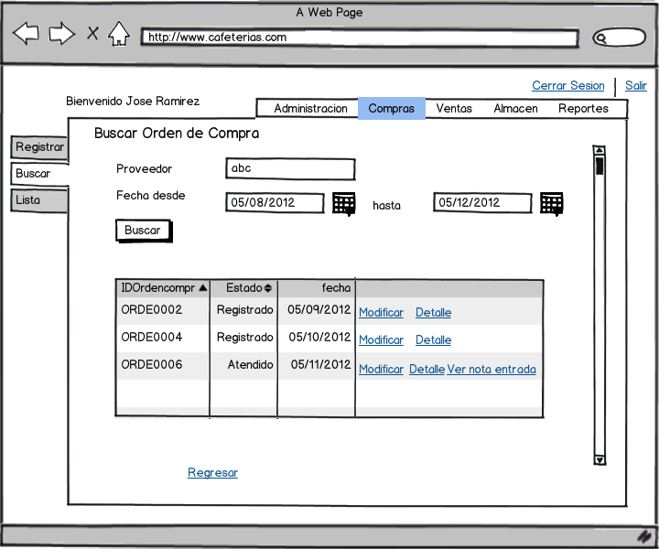

Figura 29: Buscar orden de compra

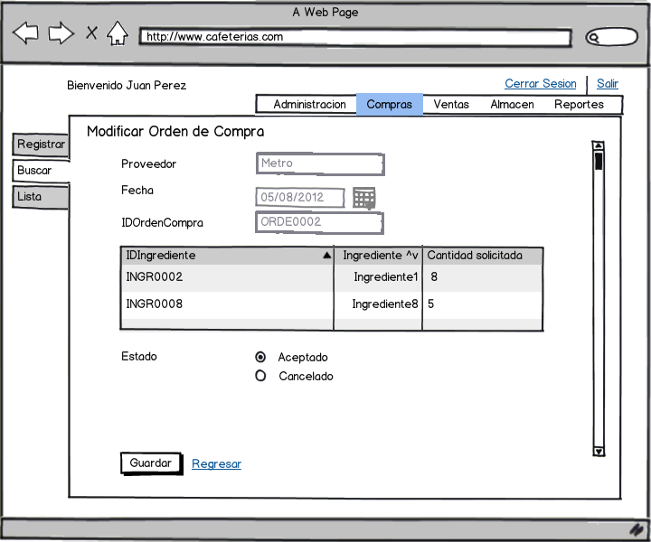

Figura 30: Modificar orden de compra

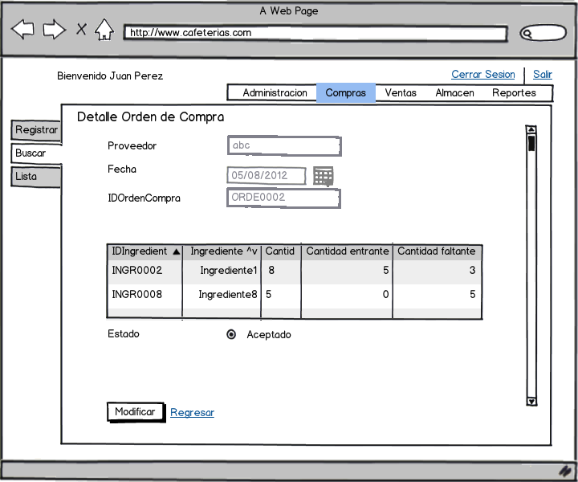

Figura 31: Detalle orden de compra

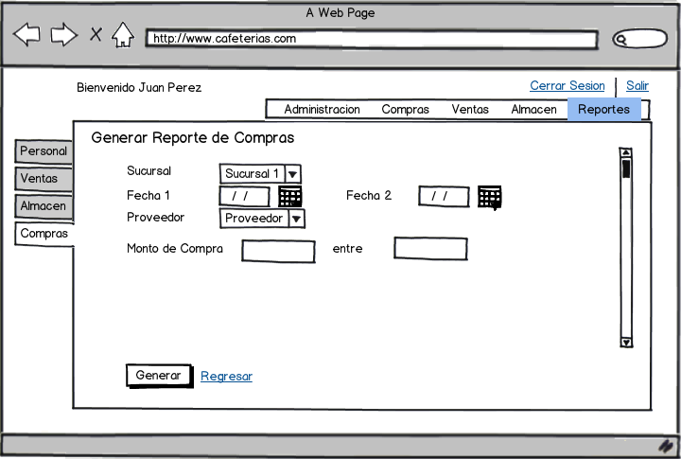

Figura 32: Generar reporte

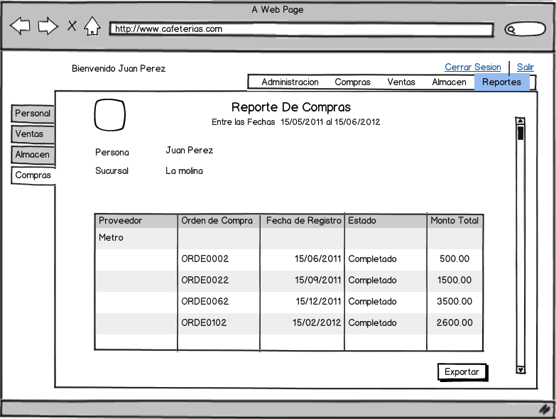

Figura 33: Generar reporte 2

1. **Subsistema de almacén**

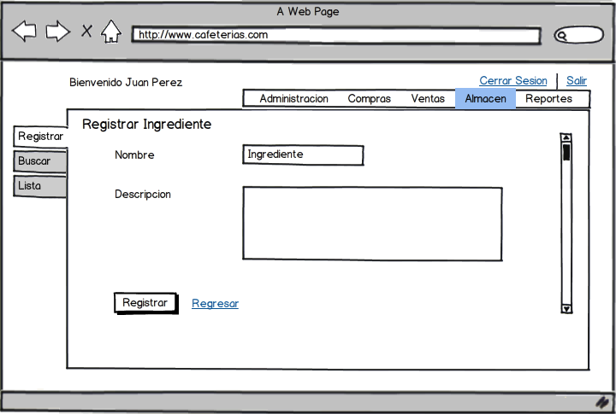

Figura 34: Registrar ingrediente

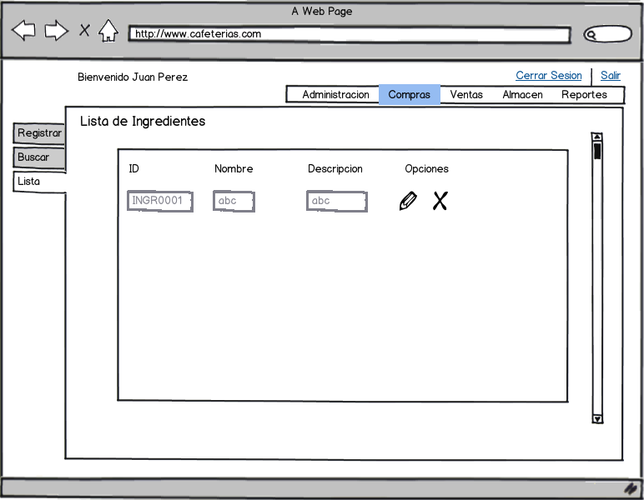

Figura 35: Listar ingrediente

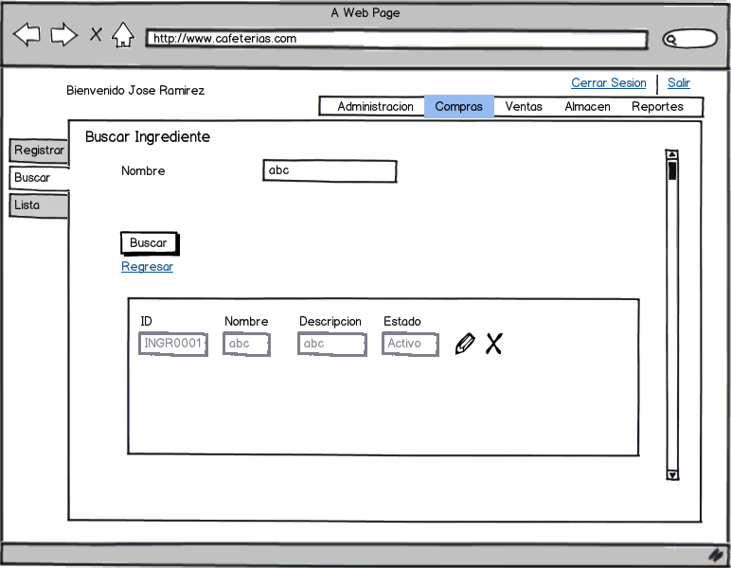

Figura 36: Buscar Ingrediente

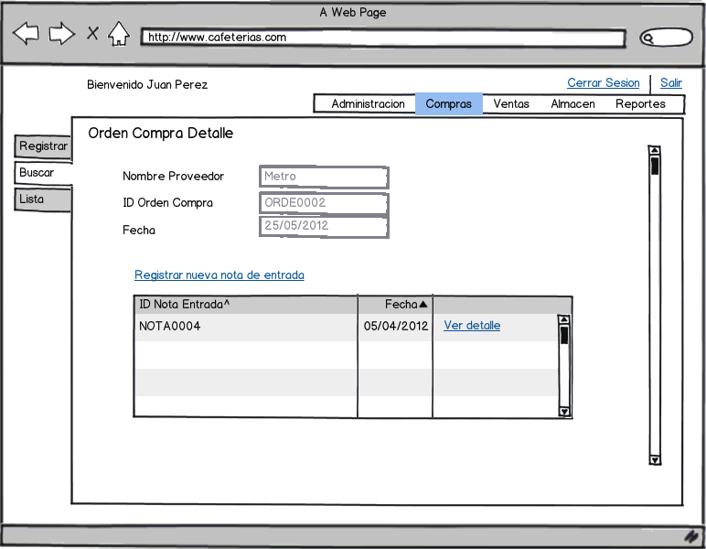

Figura 37: Listar nota entrada

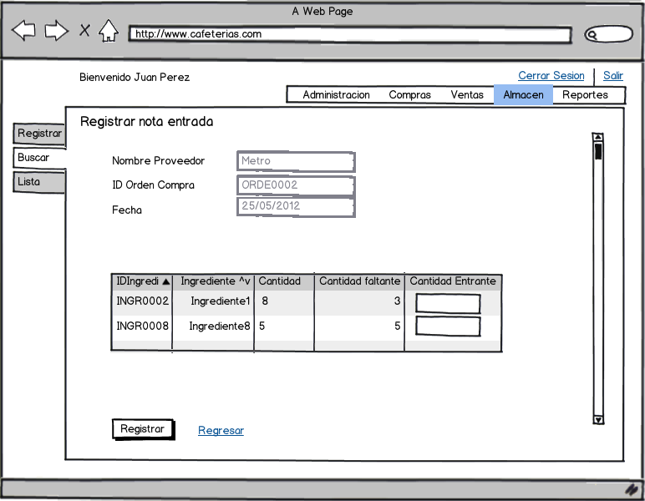

Figura 38: Registrar nota entrada

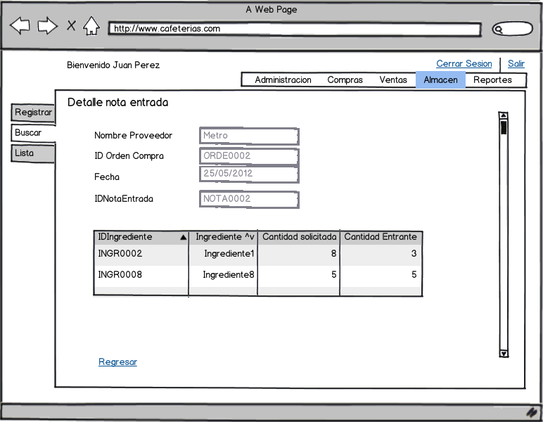

Figura 39: Detalle nota entrada

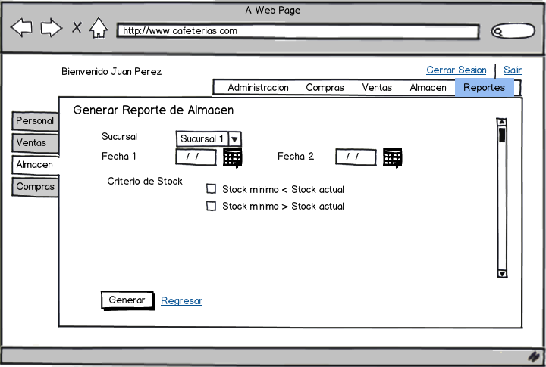

Figura 40: Generar reporte almacén

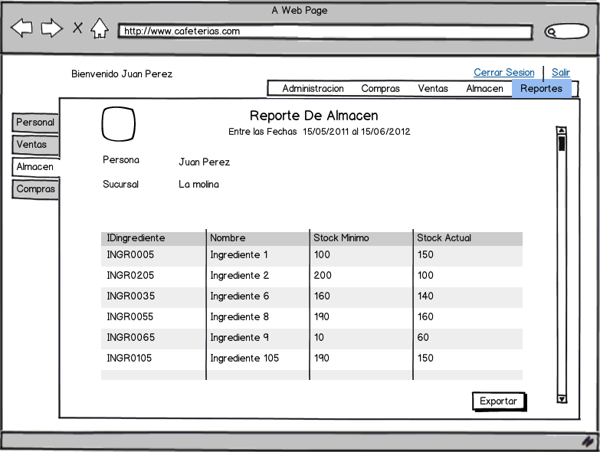

Figura 41: Generar reporte 2